
Obec Domaželice

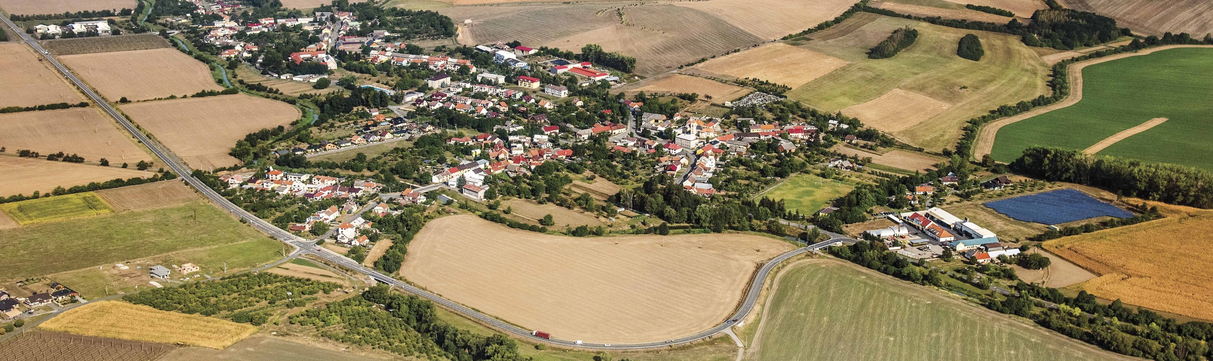

Zve srdečně všechny občany na

OBECNÍ HODOVÉ SLAVNOSTI

konané ve dnech 23. – 24. července 2022
Program

Sobota 23. července 2022

8:00 16. ročník brokových střeleb obcí mikroregionu Moštěnka – střelnice „Skalka“ v Domaželicích
14:00 Fotbalový turnaj starých pánů – hřiště TJ Sokol Domaželice
20:00 Hodová zábava se skupinou Galaxy – výletiště Orlák

Neděle 24. července 2022

9:00 Mše svatá – místní kostel sv. Jakuba Většího
14:00 DĚTSKÝ DEN: soutěže pro děti, malování na obličej - 14:00 – 16:00, králičí hop - od 14:30, projížďky na koních - 15:00 – 17:00, pěna - 17:30, ukázka výcviku služebních psů. Po celou dobu bude v provozu nafukovací hrad a skluzavka – areál TJ Sokol Domaželice
14:00 Projížďky kočárem po Domaželicích – prostor za výletištěm Orlák

Během hodových oslav občerstvení zajištěno.
(změna programu vyhrazena)

